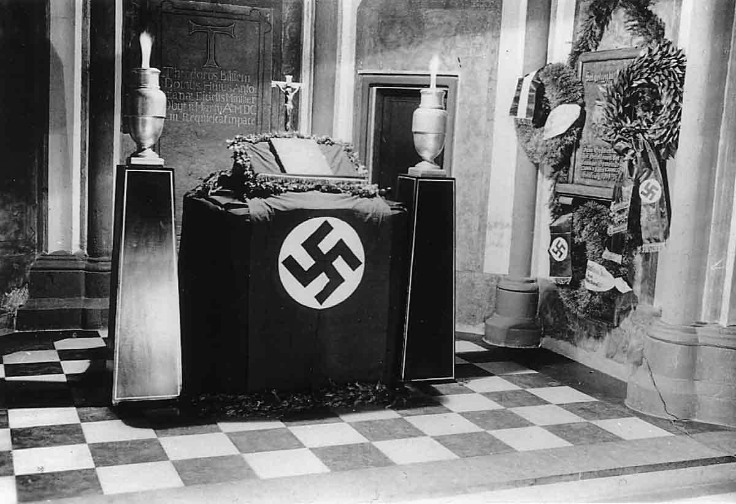

或许再没有什么话题可以比政教关系更加充满争议。基督教会两千年来从未间断。最近，收到一位信徒的问题，他问道说，请问怎样看待纳粹德国时期的德国教会普遍支持希特勒对犹太人的所谓最后解决方案？是教会顺服在上权柄的教义理解发生错误还是教会本身的堕落？

以下是我的回答。

这是一个非常好的问题，非常重要，同时也非常复杂的问题。我先简单的回答一下，然后再稍微详细的给出一些历史证据和论证。

Caricature of Martin Luther with a Nazi flag in the background text in German along the bottom.
纳粹1933年宣传图，写着“希特勒的战斗和路德的教导是德国人民最好的防御。” 来源 World History Archive / Alamy

简单回答，德国教会对纳粹的支持并不是“顺服掌权者”那么简单，这涉及1920年代德国处在的特殊的历史、文化、经济、政治背景的等众多原因。今天一些左翼的历史学家试图解释说，纳粹的上台是因为“恐惧”而被迫妥协。这在左翼圈里可能是有一定的历史根据，当时德国的左翼两大政党，德国共产党（KPD）和德国社会民主党（SPD），都是反对纳粹党（NSDAP），其中很多人被迫害。公平而言，也的确有一少部分天主教徒和基督徒是反纳粹的，例如朋霍非尔（Dietrich Bonhoeffer），马丁·尼姆勒（Martin Niemöller）等。但是，在当时德国绝大多数天主教徒和基督徒并不是因为“不参与政治”和“被迫妥协”，而是主动积极参与政治并且支持纳粹党的政治路线，他们真的相信纳粹是当时德国的希望。恰恰是因为他们把当时纳粹的政治理念与基督教的信仰混为一谈，使得他们无法分辨是非。这里有一张图，是1933年的一个宣传图，上面画着路德的头像，后面是纳粹旗帜，下面的文字上写着：希特勒的战斗和路德的教导是德国人民最好的防御。这幅图可以很清晰的看到宗教信仰与政治立场的混合，纳粹的上台实际上是当时的德国教会为纳粹的政治路线背书和发声而导致的。
接下来，问题是，那么为什么当时的基督徒会认为纳粹的政治立场是可以接受的呢？让我稍微更详细的回答一下。需要声明，我不是研究这方面的专家，我依靠的主要来源是其他专门研究这方面的专家。

首先，我们先看一下当时德国基督徒对纳粹支持率的数据分析。我们要记得，德国当时是自由民主制度，纳粹的上台是民主选举的结果。德国当时97%的人口是基督徒（1/3是天主教徒，2/3是新教徒）。希特勒在竞选时声称自己是基督徒，他在慕尼黑的一次演讲中这样说：
我说：作为一个基督徒，我的感觉是我的主和救主是一名战士。它把我指向那个曾经在孤独中，身边只有几个追随者的人，他认识到了这些犹太人的本质，并召集人与他们作战，上帝的真理！他不是作为一个受难者，而是作为一个战士，才是最伟大的。……作为一个基督徒，我没有责任让自己受骗，但我有责任成为真理和正义的战士。

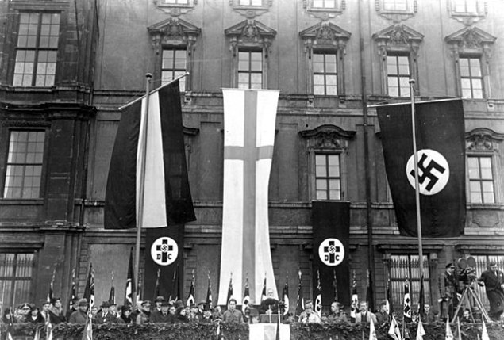

1933年11月19日，德意志教会在柏林的路斯特花园（Lustgarten）举行的路德诞辰庆祝活动。

尽管在1933年纳粹党在全国选举中胜出，其中一大原因是获得了许多中间票区的天主教选票，但当时德国大多数民众还是新教，主要是路德宗，还有一部分改革宗。在这里，我们只看新教的数据。在新教中，最大的团体叫做德意志基督徒（Deutsche Christen），大概有35%-40%左右，他们是坚定支持希特勒的。下面这幅图是1933年，德意志教会的庆典，他们把基督教旗帜和纳粹党旗绑定在一起，他们宣称，如果是基督徒就必须支持希特勒。另外，有一边叫做认信教会（Confessing Church），大概占20%左右，他们是不支持纳粹的。另外，还有40%左右，既不是认信教会，也不是德意志教会，属于中间派，但其中绝大多数人是热情的纳粹支持者。例如，中间派教会里的一位著名神学家，当时享誉全球的路德神学专家，保罗·阿尔特豪斯（Paul Althaus），认为希特勒是上帝赐给德国的礼物：“我们新教教会，迎接1933年的转折点（希特勒上台那一年），视之为上帝的礼物和神迹。”由此看出，当时的基督徒并不是被迫或不情愿接受希特勒的上台，而是非常积极热情的欢迎他上台。
那么，问题是，为什么德国人会如此欢迎希特勒上台呢？造成这个原因有很多。在第一次世界大战战败之后，德国人在1920年代的生活是非常悲惨的。凡尔赛条约成为许多德国人心中的羞辱，他们的土地、资源被瓜分。全国经济遭受了难以想象的大萧条，通货膨胀率要以兆（trillion）来计算。当时德国马克对美元换算律从1921年的64马克对1美元，骤升至1923年4兆马克（4 trillion）对1美元。原来1块钱的面包，当时要卖到1兆马克；外加上1929年的全球经济危机，到了1932年，德国失业人口占总人口的30%。德国人民对国家现状极其不满。而这时，希特勒宣称自己可以拯救德国，使德国重新强大起来。面对国内巨大的经济和社会压力，在排除81名共产党在国会的合法席位之后，大部分纳粹党掌握的国会在1932年3月23日，修改宪法，颁布了授权法《解除人民与帝国苦难法》（Gesetz zur Behebung der Not von Volk und Reich, 英文：Law to Remedy the Distress of People and Reich），允许总理希特勒和他的内阁可以不通过国会同意，直接颁布法案。总理的执行权（executive power）取代了国会的立法权（legislative power）。这也奠定了希特勒独裁统治的宪法基础。
以上是政治上的博弈，那么面对希特勒不道德的反犹主义和种族主义，德国人民是怎么看待的呢？为什么当时德国人对反犹主义没有抵抗？是否是因为大部分选择沉默呢？事实是，不论是支持还是不支持纳粹党，几乎全部德国人当时都有强烈的反犹情绪。反犹主义不是希特勒自己发明出来，然后强加给人民的，而是当时在德国民众中已经非常流行的观点。

Poster featuring antisemitic caricature of a Jewish figure.
“The Wire Puller,” 1924. 这幅1924年的反犹宣传画描绘了一个犹太人的操纵各国政要，敦促工人们投票给工人党（即纳粹党）。

这种反犹情绪在西方由来已久，可以一直追溯到第5世纪，当罗马皇帝泰奥多二世把基督教定为帝国唯一合法宗教之后，犹太教被非法化，导致犹太人在帝国内部受到一定生存的压力。另外16世纪的改教家路德晚年的反犹作品也使整个德语世界有基本的反犹情绪存在。启蒙运动哲学家康德，在他对宗教的定义里，说犹太教不算是真正意义上的宗教。或许我们不需要什么特别的证据来表明反犹主义存在于支持纳粹的德意志教会。但是对于与朋霍非尔相关的认信教会里，也同样有反犹主义流行。认信教会的奥托·迪贝柳斯（Otto Debelius），他是当时普世教会协会（WCC）的主席。在1928年写给他教区牧师的一封信中说，“我一直都视自己是反犹的。” 德国最著名的圣经原文字典编纂者格哈德·基特尔（Gerhald Kittel），我们今天所有学新约希腊文的学生，都要用他编纂的圣经原文字典，他是非常敬虔的基督徒，每天早上带着家人一起读经灵修祷告。他非常支持反犹政策，他认为当时德国的犹太人要毁了国家，必须采取措施。他认为应该把犹太人的德国国籍取消，禁止他们担任重要的国家公职。而这也是的确是后来纽伦堡法案（Nuremberg Law）的做法。他说，或许基督徒会同情犹太人，但上帝不允许我们感情用事，而要勇敢的挺身而出，解决国家的难题。
希特勒利用了当时普遍的反犹情绪，把国内经济社会压力转移。德国的一切悲惨是因为德国内部的犹太人是窃国贼，他们与英国人和法国人秘密勾结合作，出卖祖国。一战战败的将军，埃里希·鲁登道夫（Erich Ludendorff）在20年代就开始宣称，德国战败一个原因就是犹太人。他还引用了一份俄国人出版的反犹作品《锡安长老会纪要》（Protocols of the Elders of Zion），里面伪造了犹太人的秘密高层政府会议记录，如何控制德国的经济、政府高层等等。这就造成了一个由犹太人操控的深层政府的阴谋论。很有趣的是，如果这种深层政府真的存在，他们怎么还能让纳粹大肆印刷这些反对自己的宣传品，这明显是自相矛盾的。今天或许我们会觉得怎么会有人信这些。但是当时的确非常多人相信。不只是德国人，甚至美国的汽车大亨福特还把这本书带回美国印刷发放。希特勒后来把这本书定为课本，在德国许多人都相信这个阴谋论。阴谋论在纳粹党获得民心中有重大的坐拥。1924年纳粹党的竞选中，利用“犹太人阴谋论”（Jews conspiracy）来为纳粹党拉选票。
综上所述，宣称导致纳粹悲剧的是德国基督徒不关心政治，沉默不发声这个观点缺乏历史依据。历史的呈现恰恰相反，当时基督徒非常关心政治和社会议题，很多人是把政治立场首先摆在第一位，而把圣经的教导放在了其次。希特勒的上台是因为他符合了多数德国人的期待。
但我也不认为这可以用“当时的教会堕落了”，或者“他们是坏人”这么简单的一句话去解释这一切。的确，当时大部分德意志教会都是自由派神学为主导的。但只是单纯的以这一点来解释一切，是对历史和人性过于简单的理解。我们有时容易简单的把那些我们认为不对的人或立场“妖魔化”，但事实往往不是那么简单。在当时德国人心中的黑暗和堕落，也存在在我们每个人心中。圣经告诉我们全人类都在亚当里死在罪恶过犯当中。当时的人不比我们今天更邪恶。他们和我们一样，看起来都是正常人。同时他们也都受到自己所处的历史、政治、舆论的影响。当时大部分德国人是按照自己心中的信念去行事的。政治舆论的力量和热情产生的力量是非常强大的，可以扭曲人们对现实的理解。这在任何国家、政治讨论中都一样。当时纳粹的舆论宣传使绝大部分德国人真的相信犹太人是邪恶的，是盗国贼，他们深信自己是受害者，而希特勒是上帝赐下的领袖，带领他们伸张正义，除恶扬善。他们对某一位政治领袖的狂热，使得他们失去了理智。
那么，或许最后我们要自问，我们作为今天的基督徒，能从中吸取什么教训？
我认为，首先，我们必须保持谦卑，知道基督徒在历史上犯过许多错。我们必须有自我反省的能力，保持头脑冷静的能力，要避免热血沸腾的好战心理。另外，我们必须清醒的有次序的进行自我身份定义。我们最优先的身份是基督的子民，我们首要的委身是上帝的国，而这个国不属于这世界，不属于任何地上的国家、政党、理念。我们必须清楚的分清楚，上帝的国与这世界的国度。这并不是说我们忽略地上国度的身份。我们同时属于这两个国度。上帝国度子民的身份没有淹没或消除我们作为地上国度公民的身份和意义。但是，重要的是，我们不能混淆二者，或把我们对地上的国度的委身凌驾于上帝的国度。
这也是我认为，宗教改革的两国论有帮助的地方。区分属天的国度和属地的国度，有助于我们保持头脑的冷静和自我身份定义。我们最优先的身份和首要的委身，始终是福音里应许我们的永恒的上帝之国，其次才是我们对地上的国家或者政治理念、立场。因为我们都或多或少的受到自身所处的历史背景、政治环境、和舆论的影响。而当我们把自己的政治立场，不论是左还是右，摆在我们生命的第一位时，我们很容易就为其头脑发热，容易蒙蔽双眼，失去理智，会容易轻信一些把政治领袖神化的舆论宣传，和空穴来风的阴谋论。历史的教训是：人们总是不肯听历史的教训，因此不断的重复同样的错误。

http://www.reformedbeginner.net/纳粹与基督教/

我引用的一位专门研究纳粹大屠杀的路德宗历史学家是罗伯特·埃里克森（Robert P. Ericksen）。他的研究方向就是德国教会与纳粹之间的关系。这里有一篇他的演讲，我从中摘取了一些资料：https://www.youtube.com/watch?v=NvMciqhhdCk
Speech delivered at Munich 12 April 1922; from Norman H. Baynes, ed. (1942). The Speeches of Adolf Hitler: April 1922 – August 1939. Vol. 1. New York: Oxford University Press. p. 19.
Paul Althaus, Die deutsche Stunde der Kirche (The German Hour of the Church), 1933.
Norman Cohn, Warrant for Genocide: The Myth of the Jewish World Conspiracy and the Protocols of the Elders of Zion (London: Serif Books, 1967), 149.
https://www.facinghistory.org/holocaust-and-human-behavior/chapter-4/myth-jewish-conspiracy
关于把纳粹上台归于路德宗两国论的教导的例子有：Richard V. Pierard, “Why Did Protestants Welcome Hitler?” (Fides et Historia 10/2 [Spring 1978]: 8-29). 近期有Joel McDurmon用同样的方法批判David VanDrunen和Michael Horton的两国论。关于对此论点的批判和回应，参见Matthew Tuninga的文章Why Did German Protestants Support Hitler?：https://www.patheos.com/evangelical/why-did-german-matthew-tuininga-04-16-2013

